**07/07/2024**

**REPORTE DE PLANIFICACIÓN Y PROGRESO**

**Grupo:** C2.039

**Repositorio:** https://github.com/pabalcber/C2.039-Acme-SF

**Integrantes:**

|  |  |  |
| --- | --- | --- |
| Nombre | Apellidos | Correo Corporativo |
| Sheng | Chen | sheche1@alum.us.es |
| Jun | Yao | junyao@alum.us.es |

Tabla de versiones:

|  |  |  |  |
| --- | --- | --- | --- |
| Fecha | Versión | Descripción de los cambios | Sprint |
| 14/02/2024 | 1.0 | Creación del documento y redacción del resumen ejecutivo | 1 |
| 15/02/2024 | 1.1 | Añadido: la introducción, lista de tareas, primeras capturas y presupuesto | 1 |
| 16/02/2024 | 1.2 | Finalizado el documento | 1 |
| 07/07/2024 | 1.3 | Revisión final | 1 |
|  |  |  |  |

# **1.Índice**

**1.Índice** 3

**2. Resumen Ejecutivo** 4

**3.Tabla de revisiones** 5

**4. Introducción** 6

**5.Planificación** 7

5.1. Lista de tareas 7

5.2. Capturas de la entrega 9

5.3 Presupuesto 12

**6.Progreso** 13

6.1. Registros de progreso 13

6.2. Descripción de conflictos 16

6.3. Comparación del costo estimado y el real 16

**7.Conclusión** 19

**8.Bibliografía** 20

# **2. Resumen Ejecutivo**

Este documento detalla el avance y la estrategia que ha seguido el proyecto Acme FS. En esta primera entrega se ha completado a configuración inicial del proyecto, asegurando un entorno de desarrollo funcional y cumpliendo con los requisitos de internacionalización en inglés y español. Se ha realizado un análisis exhaustivo del presente entregable, identificando desafíos potenciales y estableciendo estrategias para abordarlos. En resumen, el proyecto progresa según lo planificado, con un enfoque en alcanzar los objetivos establecidos y garantizar una entrega final exitosa.

# **3.Tabla de revisiones**

|  |  |  |
| --- | --- | --- |
| Número de revisión | Fecha | Descripción |
| 1 | 07/07/2024 | Revisión final antes de la entrega |
|  |  |  |
|  |  |  |
|  |  |  |
|  |  |  |
|  |  |  |
|  |  |  |

# **4. Introducción**

En este documento se aborda la planificación y el progreso del primer entregable del proyecto grupal Acme Fs.

La sección de planificación indica como se ha planeado la configuración inicial del proyecto, incluyendo la personalización del entorno de desarrollo y el cumplimiento de los requisitos técnicos. Se detallan las tareas asignadas, los plazos establecidos y el presupuesto estimado para el proyecto.

Por otro lado, la sección de progreso ofrece un análisis del avance logrado hasta la fecha. Se destacan los objetivos alcanzados, los desafíos encontrados y las estrategias implementadas para abordarlos. Además, se presenta una comparación del progreso real con el planificado.

# **5.Planificación**

## 5.1. Lista de tareas

**Tareas Realizadas**:

* **Crear proyecto a partir de Hello World**
  + **Descripción:** Iniciar el proyecto utilizando el esquema básico de "Hello World".
  + **Responsable:** Pablo Alcántara Bernal
  + **Rol:** Developer y Tester
  + **Tiempo Planificado:** 1 hora
  + **Tiempo Real:** 1 hora y 46 minutos
* **Crear Repositorio**
  + **Descripción:** Establecer el repositorio para el proyecto.
  + **Responsable:** Pablo Alcántara Bernal
  + **Rol:** Developer y Tester
  + **Tiempo Planificado:** 30 minutos
  + **Tiempo Real:** 34 minutos
* **Cambiar banner**
  + **Descripción:** Actualizar el banner del proyecto.
  + **Responsable:** Pablo Alcántara Bernal
  + **Rol:** Developer y Tester
  + **Tiempo Planificado:** 30 minutos
  + **Tiempo Real:** 13 minutos
* **Cambiar banner.png**
  + **Descripción:** Reemplazar el archivo de banner en formato PNG.
  + **Responsable:** María del Mar Ávila Maqueda
  + **Rol:** Developer y Manager
  + **Tiempo Planificado:** 30 minutos
  + **Tiempo Real:** 55 minutos
* **Cambiar logo.png**
  + **Descripción:** Actualizar el logo del proyecto.
  + **Responsable:** María del Mar Ávila Maqueda
  + **Rol:** Developer y Manager
  + **Tiempo Planificado:** 30 minutos
  + **Tiempo Real:** 52 minutos
* **Cambiar favicon.ico y favicon.png**
  + **Descripción:** Modificar los iconos de la página web.
  + **Responsable:** María del Mar Ávila Maqueda
  + **Rol:** Developer y Manager
  + **Tiempo Planificado:** 30 minutos
  + **Tiempo Real:** 58 minutos
* **Producir un informe de análisis sobre este entregable**
  + **Descripción:** Generar un informe analítico sobre el entregable.
  + **Responsable:** María Barrancos Márquez
  + **Rol:** Developer
  + **Tiempo Planificado:** 5 horas
  + **Tiempo Real:** 6 horas
* **Producir un informe de planificación y progreso**
  + **Descripción:** Crear un informe detallado sobre la planificación y el progreso del proyecto.
  + **Responsable:** María del Mar Ávila Maqueda
  + **Rol:** Developer y Manager
  + **Tiempo Planificado:** 2 horas
  + **Tiempo Real:** 6 horas y 59 minutos
* **Producir un informe sobre la configuración de desarrollo**
  + **Descripción:** Documentar la configuración de desarrollo del proyecto.
  + **Responsable:** Pablo Alcántara Bernal
  + **Rol:** Developer y Tester
  + **Tiempo Planificado:** 5 horas
  + **Tiempo Real:** 1 hora y 17 minutos
* **Producir un informe sobre la contratación**
  + **Descripción:** Documentar la configuración de desarrollo del proyecto.
  + **Responsable:** Pablo Alcántara Bernal
  + **Rol:** Developer y Tester
  + **Tiempo Planificado:** 3 horas
  + **Tiempo Real:** 3 horas y 12 minutos
* **Producir un informe sobre la arquitectura de un WIS**
  + **Descripción:** Elaborar un informe sobre la arquitectura de un WIS antes del inicio de este proyecto.
  + **Responsable:** Sheng Chen
  + **Rol:** Developer y Tester
  + **Tiempo Planificado:** 5 horas
  + **Tiempo Real:** 4 horas y 9 minutos
* **Producir un informe sobre las pruebas de un WIS**
  + **Descripción:** Redactar un informe sobre las pruebas de un WIS antes del inicio del proyecto.
  + **Responsable:** Jun Yao
  + **Rol:** Developer y Operator
  + **Tiempo Planificado:** 3 horas y 30 minutos
  + **Tiempo Real:** 4 horas
* **Revisar los documentos**
  + **Descripción:** Revisar los documentos que hemos hecho.
  + **Responsable:** Pablo Alcántara Bernal y Sheng Chen
  + **Rol:** Tester
  + **Tiempo Planificado:** 45 minutos
  + **Tiempo Real:** 1 hora y 13 minutos
* **Entregar el proyecto**
  + **Descripción:** Entregar el proyecto del grupo
  + **Responsable:** Jun Yao
  + **Rol:** Operator
  + **Tiempo Planificado:** 30 minutos
  + **Tiempo Real:** 54 minutos

## 5.2. Capturas de la entrega

1. Captura de Pantalla Inicial:

Descripción: Esta captura de pantalla muestra el tablero de tareas al inicio del proyecto. Todas las tareas se encuentran en la columna "to do" (por hacer), reflejando el estado inicial del proyecto.

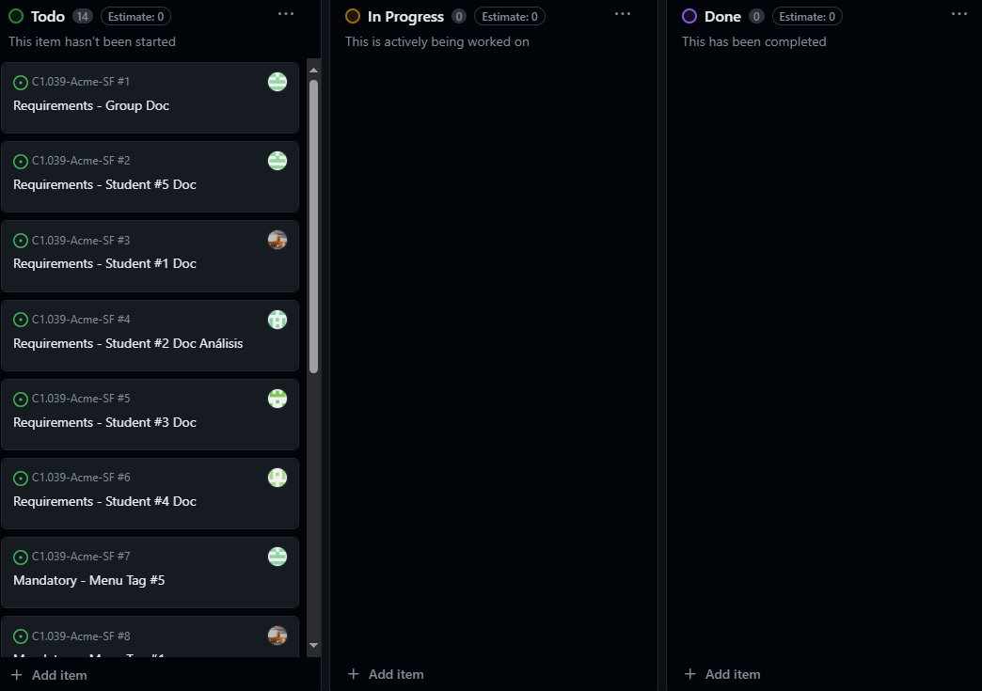

2. Captura de Pantalla del Desarrollo Intermedio:

Descripción: En esta captura de pantalla, se puede observar el tablero de tareas durante el desarrollo intermedio del proyecto. Las tareas se encuentran distribuidas en diferentes columnas, incluyendo tareas de control de calidad y revisión, siguiendo la metodología de trabajo definida.

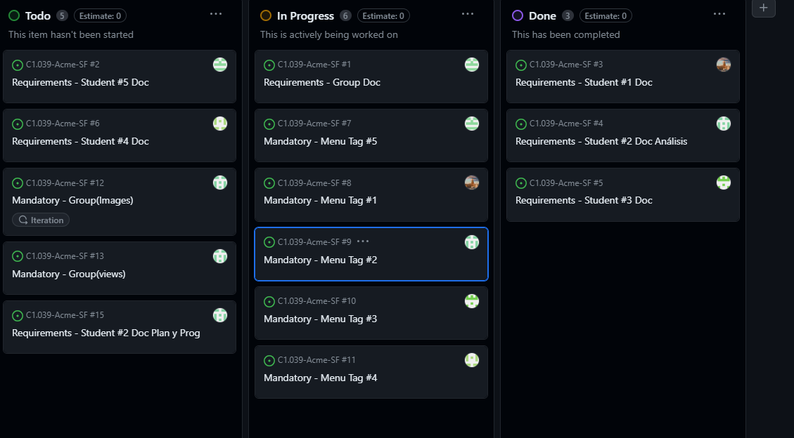

3. Captura de Pantalla al Finalizar el Proyecto:

Descripción: Esta captura de pantalla muestra el tablero de tareas al finalizar el proyecto. Todas las tareas se encuentran en la columna "done" (hecho), indicando que el proyecto ha sido completado con éxito según lo planificado.

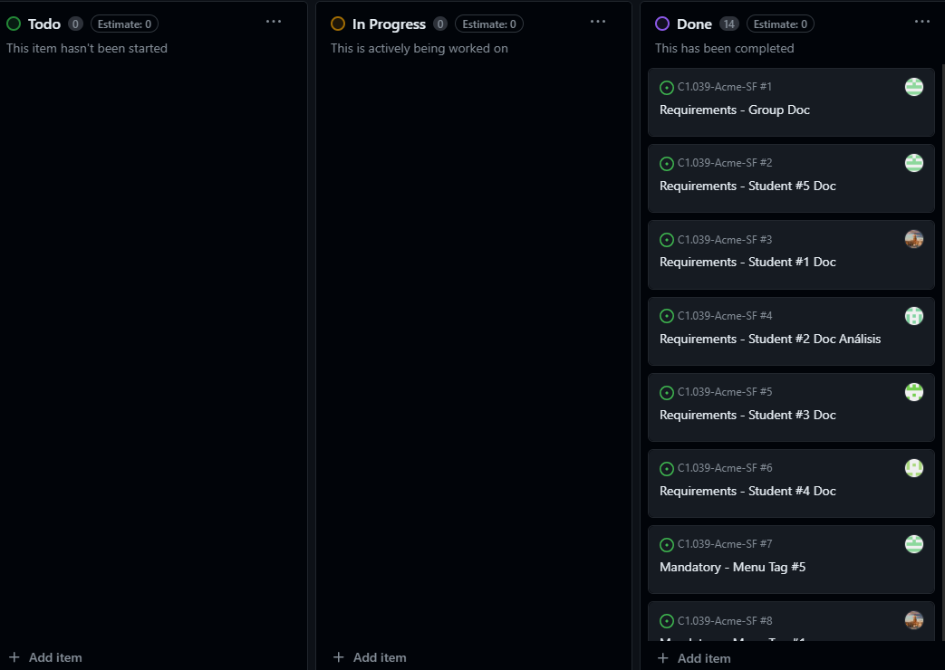

## 5.3 Presupuesto

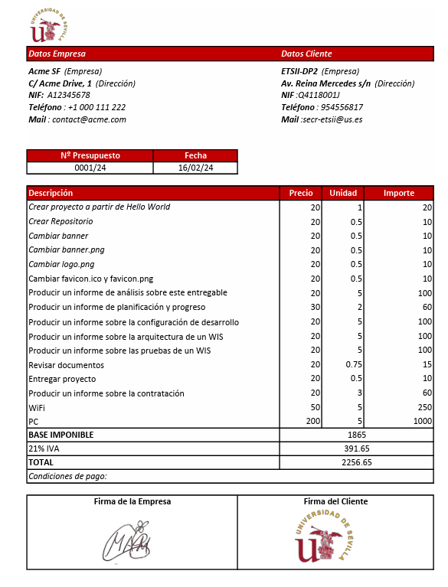

# **6.Progreso**

## 6.1. Registros de progreso

**INFORME DE ESTUDIANTE 1**

**Nombre:** Pablo Alcántara Bernal.

**Fecha:** 15/02/2024

**Indicadores de rendimiento:**

* Cumplimiento de Obligaciones Grupales: Bueno
* Comunicación con el Grupo: Bueno
* Trabajo al Nivel del Grupo: Bueno

**Evaluación General:** Bueno

**Descripción de Contribuciones:**

Durante el período abarcado por este informe, el estudiante número 1 ha demostrado un compromiso constante con las responsabilidades del equipo, cumpliendo con las tareas asignadas de manera oportuna y contribuyendo al avance del proyecto. Ha mantenido una comunicación efectiva con los demás miembros del equipo, participando activamente en discusiones y brindando actualizaciones regulares sobre el progreso del proyecto. Además, su nivel de desempeño ha sido equiparable al del resto del equipo, garantizando que sus aportes sean valiosos y pertinentes para el logro de los objetivos del proyecto. En resumen, su rendimiento se considera satisfactorio y ha cumplido con las expectativas establecidas para el equipo.

**INFORME DE ESTUDIANTE 2**

**Nombre:** María del Mar Ávila Maqueda.

**Fecha:** 15/02/2024

**Indicadores de rendimiento:**

* Cumplimiento de Obligaciones Grupales: Bueno
* Comunicación con el Grupo: Bueno
* Trabajo al Nivel del Grupo: Bueno

**Evaluación General:** Bueno

**Descripción de Contribuciones:**

Durante el período cubierto por este reporte,el estudiante número 2 ha cumplido con sus obligaciones grupales de manera consistente, completando las tareas asignadas a tiempo y contribuyendo al progreso del proyecto. Ha mantenido una comunicación efectiva con el grupo, participando en discusiones y actualizaciones regulares sobre el estado del proyecto. Además, su nivel de trabajo ha sido equiparable al del resto del grupo, asegurando que sus contribuciones sean significativas y relevantes para el éxito del proyecto. En resumen, se considera que su rendimiento ha sido bueno y que ha cumplido con las expectativas establecidas para el equipo.

**INFORME DE ESTUDIANTE 3**

**Nombre:** Sheng Chen.

**Fecha:** 15/02/2024

**Indicadores de rendimiento:**

* Cumplimiento de Obligaciones Grupales: Bueno
* Comunicación con el Grupo: Bueno
* Trabajo al Nivel del Grupo: Bueno

**Evaluación General:** Bueno

**Descripción de Contribuciones:**

Durante el período analizado, el estudiante número 3 ha mantenido un compromiso constante con las responsabilidades del grupo, completando las tareas asignadas de manera puntual y aportando al desarrollo del proyecto. Ha demostrado una comunicación efectiva al participar activamente en discusiones y proporcionar actualizaciones periódicas sobre el progreso del trabajo. Además, su desempeño ha estado a la par del equipo, asegurando que sus contribuciones sean valiosas y pertinentes para el éxito general del proyecto. En resumen, su rendimiento ha sido satisfactorio y ha cumplido con las expectativas establecidas para el equipo de manera consistente.

**INFORME DE ESTUDIANTE 4**

**Nombre:** Jun Yao.

**Fecha:** 15/02/2024

**Indicadores de rendimiento:**

* Cumplimiento de Obligaciones Grupales: Bueno
* Comunicación con el Grupo: Bueno
* Trabajo al Nivel del Grupo: Bueno

**Evaluación General:** Bueno

**Descripción de Contribuciones:**

Durante el período examinado, el estudiante número 4 ha demostrado un compromiso sólido con las responsabilidades del equipo, cumpliendo diligentemente con las tareas asignadas y aportando de manera significativa al avance del proyecto. Su habilidad para mantener una comunicación abierta y efectiva ha sido notable, participando de forma activa en discusiones y proporcionando actualizaciones periódicas sobre el estado del proyecto. Además, su desempeño se ha destacado por estar en sintonía con el resto del equipo, asegurando que sus contribuciones sean pertinentes y valiosas para el éxito general del proyecto. En resumen, su rendimiento ha sido consistente y satisfactorio, cumpliendo plenamente con las expectativas establecidas para el equipo.

**INFORME DE ESTUDIANTE 5**

**Nombre:** María Barrancos Márquez

**Fecha:** 15/02/2024

**Indicadores de rendimiento:**

* Cumplimiento de Obligaciones Grupales: Bueno
* Comunicación con el Grupo: Bueno
* Trabajo al Nivel del Grupo: Bueno

**Evaluación General:** Bueno

**Descripción de Contribuciones:**

Durante el período cubierto por este informe, el Estudiante n5 ha demostrado un compromiso constante con las responsabilidades del equipo, completando las tareas asignadas de manera puntual y contribuyendo significativamente al progreso del proyecto. Ha mantenido una comunicación efectiva con los demás miembros del equipo, participando activamente en las discusiones y proporcionando actualizaciones regulares sobre el estado del proyecto. Además, su nivel de rendimiento ha sido consistente con el del resto del equipo, asegurando que sus contribuciones sean valiosas y relevantes para alcanzar los objetivos del proyecto. En resumen, su desempeño se considera satisfactorio y ha cumplido con las expectativas establecidas para el equipo.

## 6.2. Descripción de conflictos

Durante el transcurso de esta lección, nos hemos encontrado con una serie de problemas imprevistos:

- Como ya describimos en el informe sobre la configuración del desarrollo, al instalar encontramos un par de problemas que, como ya han sido descritos en dicho informe, consideramos que es suficiente con mencionarlos en este apartado. Dichos problemas fueron que tuvimos que modificar un archivo el cual no habíamos visto en las diapositivas previamente, ya fuera porque o bien no aparecía, o bien porque no nos percatamos de su presencia, y que tuvimos que reconfigurar el build path de nuestro proyecto porque en ocasiones no se enlazaba bien con el framework. Dicha modificación ya la teníamos aprendida de la asignatura de Análisis y Diseño de Datos y Algoritmos (ADDA), pero también aparecía en la diapositiva de ‘Getting Ready’.

## 6.3. Comparación del costo estimado y el real

**1.Estimación de costos:**

**Horas estimadas por rol:**

* + Manager: 2 horas y 00 minutos
  + Developer: 26 horas y 00 minutos
  + Operator: 30 minutos
  + Tester: 45 minutos

**Tarifas Horarias por rol:**

* + Manager: 30 euros/hora
  + Developer: 20 euros/hora
  + Operator: 20 euros/hora
  + Tester: 20 euros/hora

**Costos estimados por rol:**

* + Manager: 2 horas * 30 euros/hora = 60 euros
  + Developer: 26 horas * 20 euros/hora = 530 euros
  + Operator: 0.5 horas * 20 euros/hora = 10 euros
  + Tester: 1 hora * 20 euros/hora = 15 euros

**Amortización estimada:** 1250 euros

**Total estimado:** 1865 euros

**2.Costos Reales:**

**Horas reales por rol:**

* + Manager: 6 horas y 59 minutos (consideraremos 7 horas)
  + Developer: 33 horas y 30 minutos (consideraremos 34 horas)
  + Operator: 54 minutos
  + Tester: 1 hora y 13 minutos

**Tarifas Horarias por rol:**

* + Manager: 30 euros/hora
  + Developer: 20 euros/hora
  + Operator: 20 euros/hora
  + Tester: 20 euros/hora

**Costos reales por rol:**

* + Manager: 7 horas * 30 euros/hora = 210 euros
  + Developer: 34 horas * 20 euros/hora = 680 euros
  + Operator: 0.9 horas * 20 euros/hora = 18 euros
  + Tester: 1.22 hora * 20 euros/hora = 24.4 euros

**Amortización real:** 1250 euros

**Total real:** 2182 euros

**3.** **.Comparación:**

**Variación en Horas:**

* + Manager: 5 horas y 00 minutos
  + Developer: 8 horas y 00 minutos
  + Operator: 24 minutos
  + Tester: 13 minutos

**Variación en Tarifas Horarias por rol:**

* + Manager: 0 euros/hora
  + Developer: 0 euros/hora
  + Operator: 0 euros/hora
  + Tester: 0 euros/hora

**Variación en Costos por rol:**

* + Manager: 150 euros
  + Developer: 160 euros
  + Operator: 8 euros
  + Tester: 9.4 euros

**Variación en Amortización:** 0 euros

**Variación Total:** 317 euros

# **7.Conclusión**

Como conclusión nos gustaría destacar que pese a las complicaciones surgidas en la configuración y la falta de experiencia previa con este tipo de problemas hemos conseguido llevar a cabo todos los requisitos especificados, por lo que esta entrega se considera exitosa.

# **8.Bibliografía**

En blanco intencionalmente.